# 作业8

贾城昊

2021K8009929010

**8.1 银行有n个柜员,每个顾客进入银行后先取一个号,并且等着叫号,当一个柜员空闲后,就叫下一个号.**

**请使用PV操作分别实现:**

**//顾客取号操作 Customer_Service**

**//柜员服务操作 Teller_Service**

调研：

本次作业代码种会使用**sem_wait**和**sem_post**函数**，sem_wait**和**sem_post**是信号量的两个主要操作，用于实现同步和互斥。它们通常用于多线程和多进程编程中来控制共享资源的访问。

1. **sem_wait**（等待）：
   * **sem_wait**函数用于请求获得一个信号量。如果信号量的计数值大于0，表示资源可用，**sem_wait**将减少信号量的计数，并立即返回，允许线程或进程访问共享资源。
   * 如果信号量的计数值为0，表示资源不可用，**sem_wait**将阻塞线程或进程，直到信号量的计数值变为大于0。这使得线程或进程等待其他线程或进程释放资源。
   * 一旦成功获得信号量，**sem_wait**将继续执行，并允许访问共享资源。如果多个线程或进程同时尝试获得信号量，只有一个会成功，其余将被阻塞。
2. **sem_post**（释放）：
   * **sem_post**函数用于释放信号量，增加其计数值。这表示共享资源现在可用于其他线程或进程。
   * 当一个线程或进程完成了对共享资源的使用，应该调用**sem_post**来释放信号量，以允许其他线程或进程继续访问资源。
   * 如果有线程或进程在等待信号量，它们中的一个将被唤醒，以获得对资源的访问。

所以**sem_wait**和**sem_post**分别相当于P操作和V操作

1. C程序如下：

#include <stdio.h>

#include <pthread.h>

#include <semaphore.h>

#define NUM_CUSTOMERS 10 // 顾客数量

#define NUM_TELLERS 3 // 柜员数量

sem_t customers; // 顾客信号量，初始值为0

sem_t tellers; // 柜员信号量，初始值为NUM_TELLERS

void *Customer_Service(void *customer_number) {

// 获取顾客号码

int customer_id = *((int *)customer_number);

// 顾客取号操作

printf("Customer %d takes a number and waits.\n", customer_id);

sem_post(&customers); // 通知柜员有新顾客

// 等待柜员服务

sem_wait(&tellers);

printf("Customer %d is being served.\n", customer_id);

// 顾客被柜员服务

pthread_exit(NULL);

}

void *Teller_Service(void *teller_id) {

// 获取柜员号码

int teller_number = *((int *)teller_id);

while (1) {

// 等待顾客

sem_wait(&customers);

// 调用顾客的号码

printf("Teller %d calls the next customer.\n", teller_number);

// 为顾客服务

//...

// 通知柜员空闲

sem_post(&tellers);

}

}

int main() {

pthread_t customers_threads[NUM_CUSTOMERS];

pthread_t tellers_threads[NUM_TELLERS];

sem_init(&customers, 0, 0);

sem_init(&tellers, 0, NUM_TELLERS);

int customer_numbers[NUM_CUSTOMERS];

int teller_numbers[NUM_TELLERS];

// 创建顾客线程

for (int i = 0; i < NUM_CUSTOMERS; i++) {

customer_numbers[i] = i;

pthread_create(&customers_threads[i], NULL, Customer_Service, &customer_numbers[i]);

}

// 创建柜员线程

for (int i = 0; i < NUM_TELLERS; i++) {

teller_numbers[i] = i;

pthread_create(&tellers_threads[i], NULL, Teller_Service, &teller_numbers[i]);

}

// 等待顾客线程和柜员线程完成

for (int i = 0; i < NUM_CUSTOMERS; i++) {

pthread_join(customers_threads[i], NULL);

}

for (int i = 0; i < NUM_TELLERS; i++) {

pthread_join(tellers_threads[i], NULL);

}

sem_destroy(&customers);

sem_destroy(&tellers);

return 0;

}

1. 运行结果：

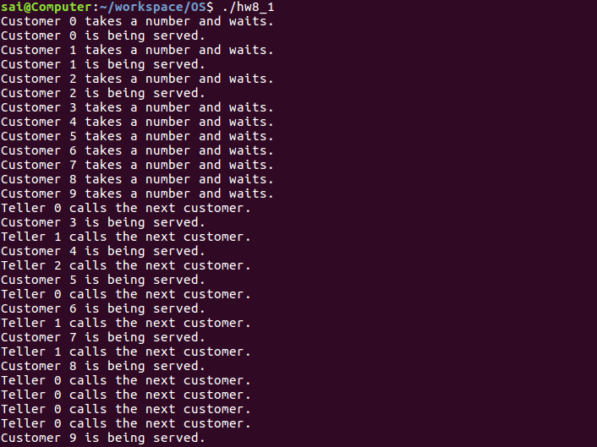

可以看出，结果是正确的，满足题目要求。

**8.2 多个线程的规约(Reduce)操作是把每个线程的结果按照某种运算(符合交换律和结合律) 两两合并直到得到最终结果的过程。**

**试设计管程 monitor 实现一个8线程规约的过程，随机初始化 16 个整数，每个线程通过调用 monitor.getTask 获得2个数，相加后，返回一个数 monitor.putResult ，然后再 getTask( ) 直到全部完成退出，最后打印归约过程和结果。**

要求: 为了模拟不均衡性，每个加法操作要加上随机的时间扰动，变动区间1~10ms。

提示: 使用 pthread_系列的 cond_wait, cond_signal, mutex实现管程；使用 rand( )函数产生随机数，和随机执行时间。

1. C程序如下：

#include <stdio.h>

#include <stdlib.h>

#include <pthread.h>

#include <unistd.h>

#include <time.h>

#define THREADS 8

#define ARRAY_SIZE 16

// Monitor structure

typedef struct {

pthread_mutex_t mutex;

pthread_cond_t task_available;

pthread_cond_t result_available;

int task_index;

int result_index;

int array[ARRAY_SIZE];

int result[ARRAY_SIZE];

int sum;

} Monitor;

Monitor monitor;

void monitor_init(Monitor *m) {

pthread_mutex_init(&m->mutex, NULL);

pthread_cond_init(&m->task_available, NULL);

pthread_cond_init(&m->result_available, NULL);

m->task_index = ARRAY_SIZE;

m->result_index = 0;

m->sum = 0;

for (int i = 0; i < ARRAY_SIZE; i++) {

m->array[i] = rand() % 100; // Initialize the array with random integers

}

}

int get_random_delay() {

return (rand() % 10 + 1);

}

void monitor_getTask(int *task1, int *task2) {

pthread_mutex_lock(&monitor.mutex);

while (monitor.task_index + monitor.result_index < 2) {

if(monitor.task_index == 0 && monitor.result_index == 1){

pthread_mutex_unlock(&monitor.mutex);

*task1 = *task2 = -1;

return;

}

pthread_cond_wait(&monitor.task_available, &monitor.mutex);

}

if(monitor.task_index >= 2){

*task1 = monitor.array[monitor.task_index - 1];

*task2 = monitor.array[monitor.task_index - 2];

monitor.task_index -= 2;

}else if (monitor.result_index >= 2){

*task1 = monitor.result[monitor.result_index - 1];

*task2 = monitor.result[monitor.result_index - 2];

monitor.result_index -= 2;

}else{

*task1 = monitor.array[monitor.task_index - 1];

*task2 = monitor.result[monitor.result_index - 1];

monitor.task_index -= 1;

monitor.result_index -= 1;

}

pthread_mutex_unlock(&monitor.mutex);

}

void monitor_putResult(int local_sum) {

pthread_mutex_lock(&monitor.mutex);

monitor.sum += local_sum;

monitor.result[monitor.result_index++] = local_sum;

pthread_cond_broadcast(&monitor.result_available);

pthread_mutex_unlock(&monitor.mutex);

}

void *thread_routine(void *arg) {

long thread_id = (long)arg;

int local_sum = 0;

int task1, task2;

while (1) {

monitor_getTask(&task1, &task2);

if(task1 == -1 && task2 == -1){

break;

}

usleep(get_random_delay() * 1000); // Simulate random delay

local_sum = task1 + task2;

printf("Thread %ld added %d and %d to get %d\n", thread_id, task1, task2, local_sum);

monitor_putResult(local_sum);

}

pthread_exit(NULL);

}

void monitor_destroy(Monitor monitor) {

pthread_mutex_destroy(&monitor.mutex);

pthread_cond_destroy(&monitor.task_available);

pthread_cond_destroy(&monitor.result_available);

}

int main() {

srand(time(NULL));

pthread_t threads[THREADS];

monitor_init(&monitor);

for (long i = 0; i < THREADS; i++) {

pthread_create(&threads[i], NULL, thread_routine, (void *)i);

}

for (int i = 0; i < THREADS; i++) {

pthread_join(threads[i], NULL);

}

monitor_destroy(monitor);

printf("Final result: %d\n", monitor.sum);

return 0;

}

1. 运行结果：

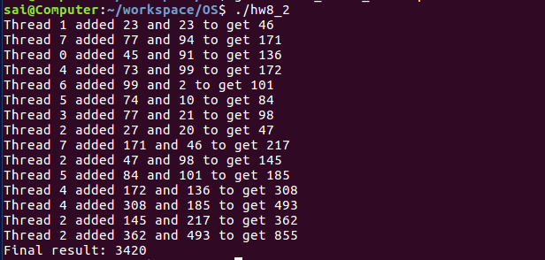

可以看到其产生了正确的结果